При пожаре в подъезде

пользоваться лифтом запрещается.

Он может отключиться.

Ожидая приезда пожарных,

сохранять спокойствие.

Когда приедут пожарные,

выполнять все их указания.



***Очень важные правила!***

*Чтобы пожаров избежать,*

*Нужно много детям знать.*

*Деревянные сестрички*

*В коробочке – это спички.*

*Вы запомните, друзья,*

*Спички детям брать нельзя!*

*Если увидишь огонь или дым,*

*Скорее звони, телефон – 01.*

*Если слаб огонь, скорей*

*Ты водой его залей.*

*Но не вздумай воду лить*

*Там где электричество,*

*Телевизор и утюг,*

*Миксер и розетку*

*Обходите стороной*

*Маленькие детки.*

***Муниципальное автономное учреждение комплексный центр социального***

***обслуживания населения «Виктория» Сладковского района»***

j0104458j0104458j0104458

**Правила пожарной безопасности детям**

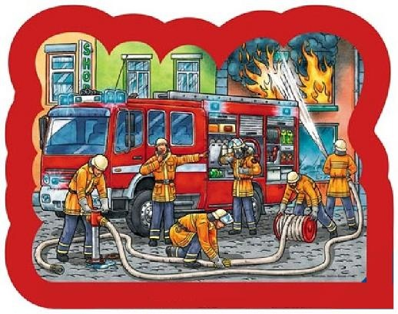

*с. Сладково, 2019 г.*

**Уважаемые родители!**

В целях вашей безопасности и безопасности ваших детей как можно чаще беседуйте с малышами о том, как себя вести в 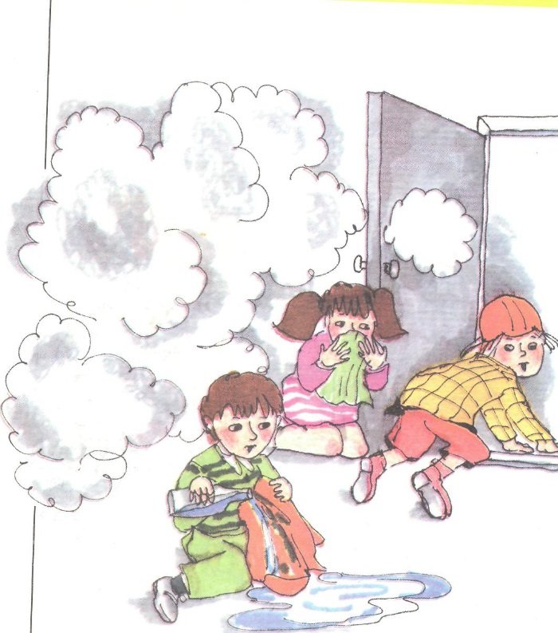чрезвычайных ситуациях. Но главное: научите детей избегать потенциальную опасность. Например, опасность пожара. Не забывайте повторять с детьми правила пожарной безопасности.

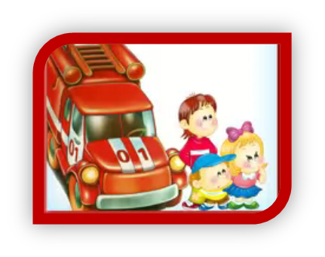

***Вопросы, на которые каждый ребенок должен знать правильный ответ:***

**Что нужно делать, если возник пожар в квартире?** (позвонить по телефону 01 или с сотового 010, 112 и сообщить адрес пожара, свою фамилию, что и где горит).

**Можно ли играть со спичками и зажигалками?** (нельзя. Спички – одна из причин пожара).

**Чем можно тушить пожар?** (одеялом, пальто, водой, песком, огнетушителем).

**Можно ли самостоятельно пользоваться розеткой?** (нельзя. Нужно просить взрослых включить или выключить электроприборы).

**Назови номер пожарной службы?** (01 или с сотового телефона 010, 112)

**Главное правило при любой опасности?** (не поддаваться панике, не терять самообладания).

**Можно ли без взрослых пользоваться свечами, бенгальскими огнями у елки?** (нет, нельзя, может возникнуть пожар).

**Можно ли дотрагиваться до включенных электроприборов мокрыми руками?** (нельзя! Вода пропускает ток через себя. Это опасно для жизни).

В случае возникновения пожара, если рядом нет взрослых, детям нужно действовать следующим образом:

- обнаружив пожар, позвонить по телефону 01, сообщить фамилию, адрес, что и где горит;

- предупредить о пожаре соседей, если необходимо, они помогут ребенку вызвать пожарных;

- нельзя прятаться под кровать, в шкаф, под ванну, а постараться убежать из квартиры.



**Ребенку необходимо знать:**

Дым гораздо опаснее огня.

В задымленном помещении -

закрыть нос и рот мокрой тряпкой, лечь на пол и ползти к выходу -

внизу дыма меньше.